CENTRO UNIVERSITÁRIO GOVERNADOR OZANAM COELHO (UNIFAGOC)
Ciência da Computação
Projeto Integrador IV — Instalação e Configuração do Ambiente no VirtualBox
Grupo 2 — Equipe Bytebusters
Integrantes: Arysthon Araujo; Angelo Carvalho; Otavio Bigogno; Lucas Amaral; Natan Chagas; Wemerson Paiva; Henrique Collares
Instalação e Configuração de um Ambiente Servidor no VirtualBox
Relatório/Documentação
Ubá
2026
SUMÁRIO
1. Introdução 3
2. Desenvolvimento 4
Criação e configuração da máquina virtual 4
Instalação do Ubuntu Server 5
Configuração e verificação da rede 12
Configuração do acesso remoto SSH 13
Atualização do sistema 14
Configuração do modo texto 16
Atualização da configuração do GRUB 17
Teste final e demonstração 18
3. Vídeo de apresentação do ambiente funcional 19
4. Algumas dificuldades encontradas 20
5. Conclusão 21

1. Introdução
Motivação: O uso de sistemas operacionais Linux em servidores é bastante comum na área de tecnologia, principalmente em tarefas relacionadas à configuração de redes, administração de sistemas e execução de serviços. Por isso, conhecer o processo de instalação e configuração desses ambientes é importante para a formação de profissionais de TI. A atividade foi proposta com o intuito de aproximar os conhecimentos estudados em aula de uma situação prática, utilizando uma máquina virtual para preparar um ambiente servidor.
Objetivo: O objetivo da atividade foi compreender e praticar a instalação e a configuração de sistemas operacionais em máquinas virtuais, utilizando o VirtualBox. Durante o desenvolvimento, foi realizada a instalação do Ubuntu Server 24.04 LTS, além de configurações básicas de rede, acesso remoto por SSH e inicialização em modo texto, sem interface gráfica. Também foram executadas atualizações e testes para verificar o funcionamento do ambiente, preparando-o para futuras atividades relacionadas a redes e servidores.

2. Desenvolvimento

Criação e configuração da máquina virtual
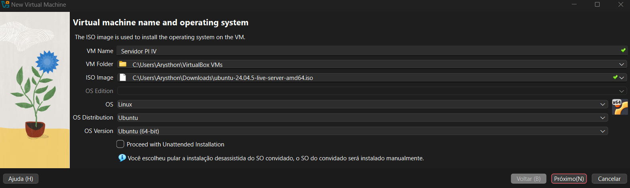
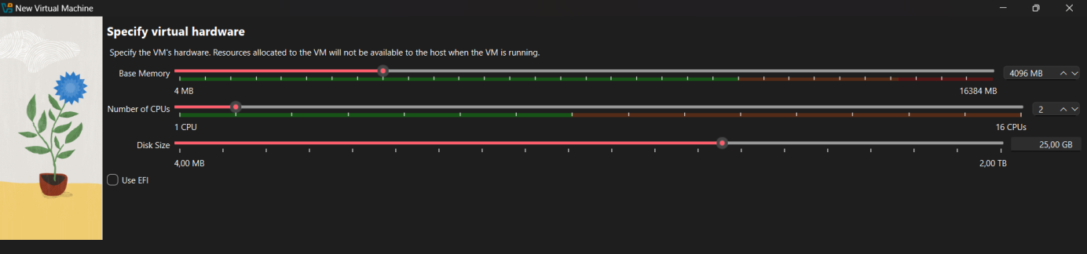
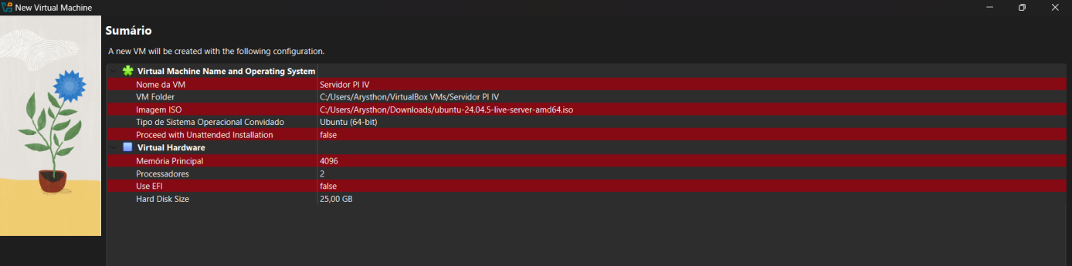
Criação da VM, memória RAM, processadores e tamanho do disco.
Foi criada uma máquina virtual no Oracle VM VirtualBox com o nome Servidor PI IV. Foram destinados 4 GB de memória RAM, 2 processadores virtuais e 25 GB de espaço em disco. Esses recursos foram definidos para permitir a instalação e a execução do Ubuntu Server no ambiente virtualizado.

Instalação do Ubuntu Server
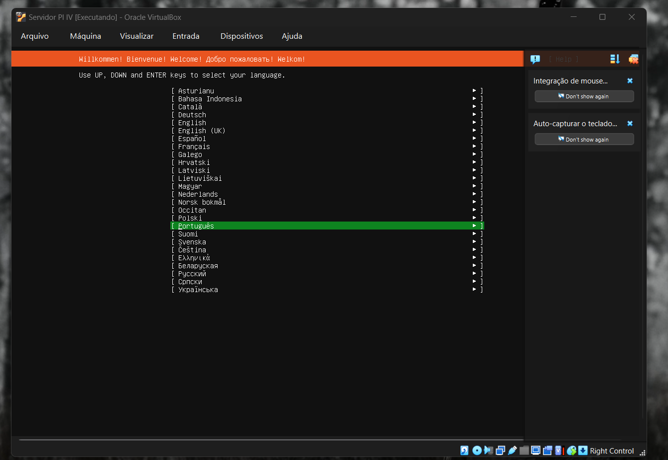
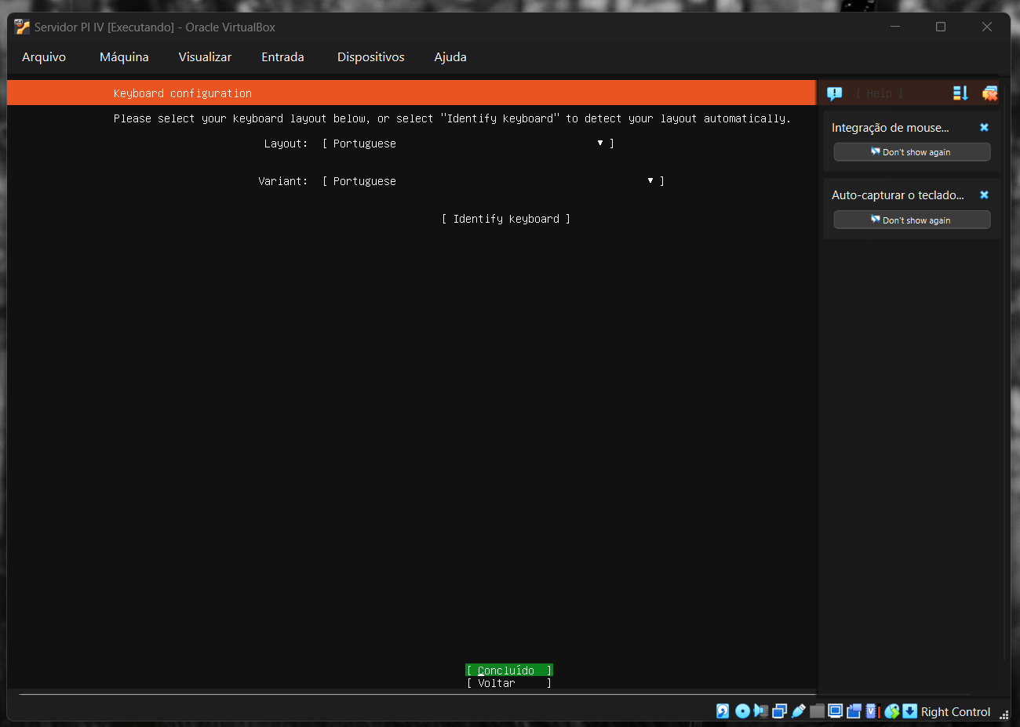
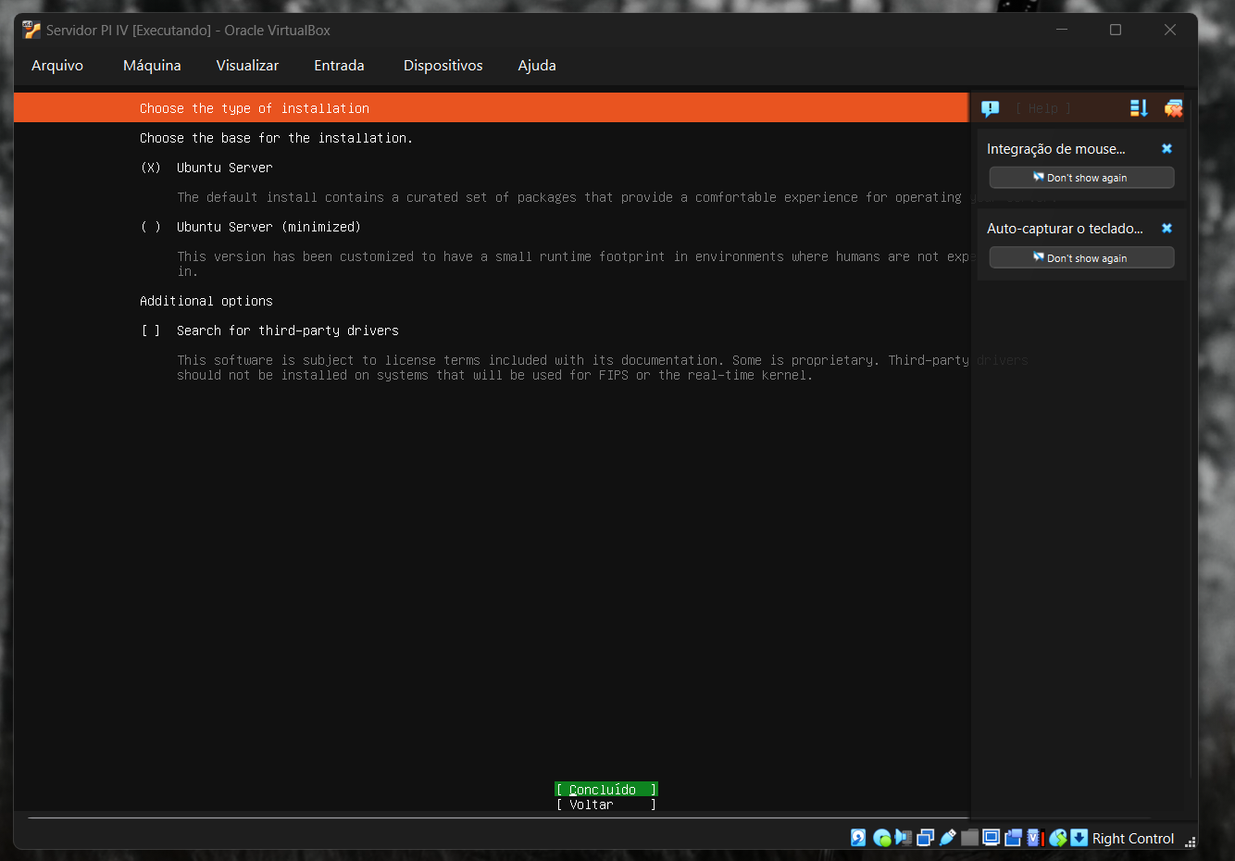
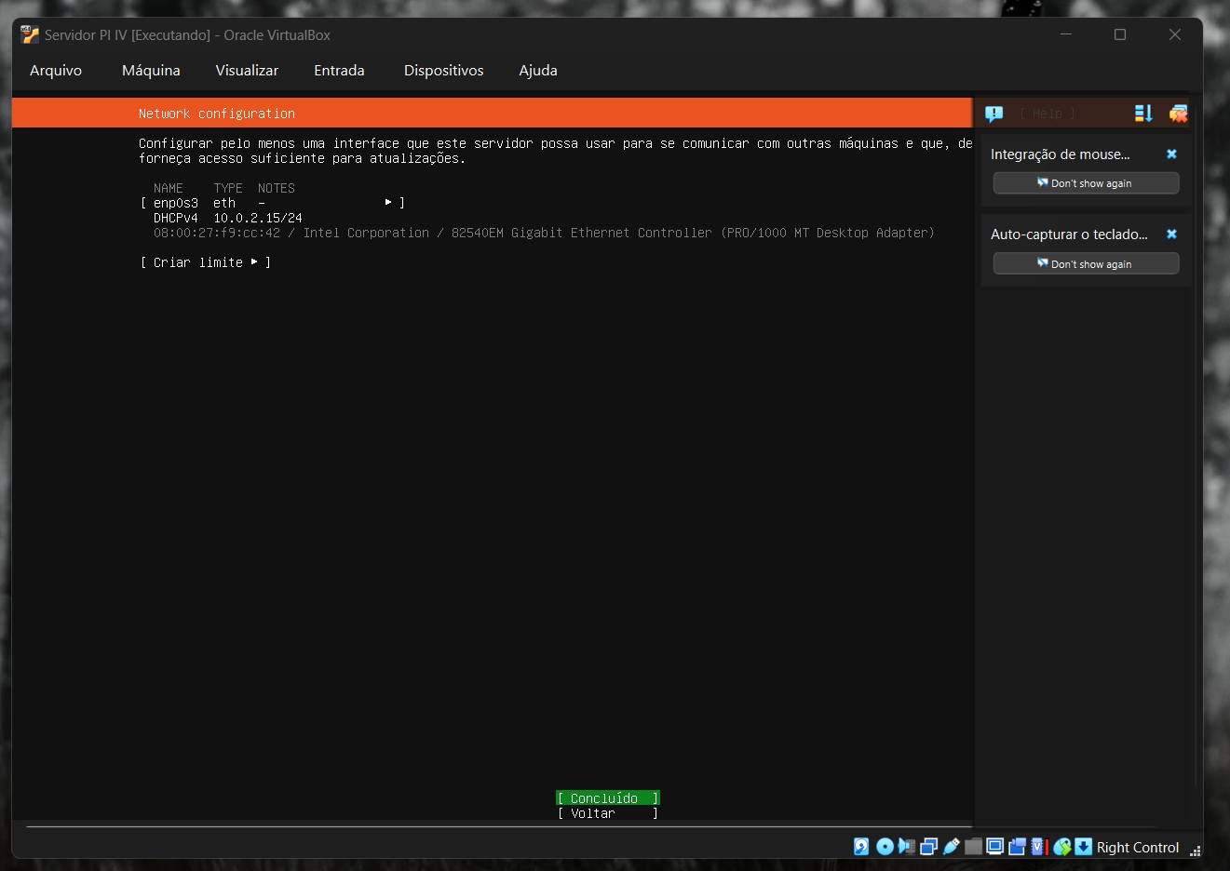
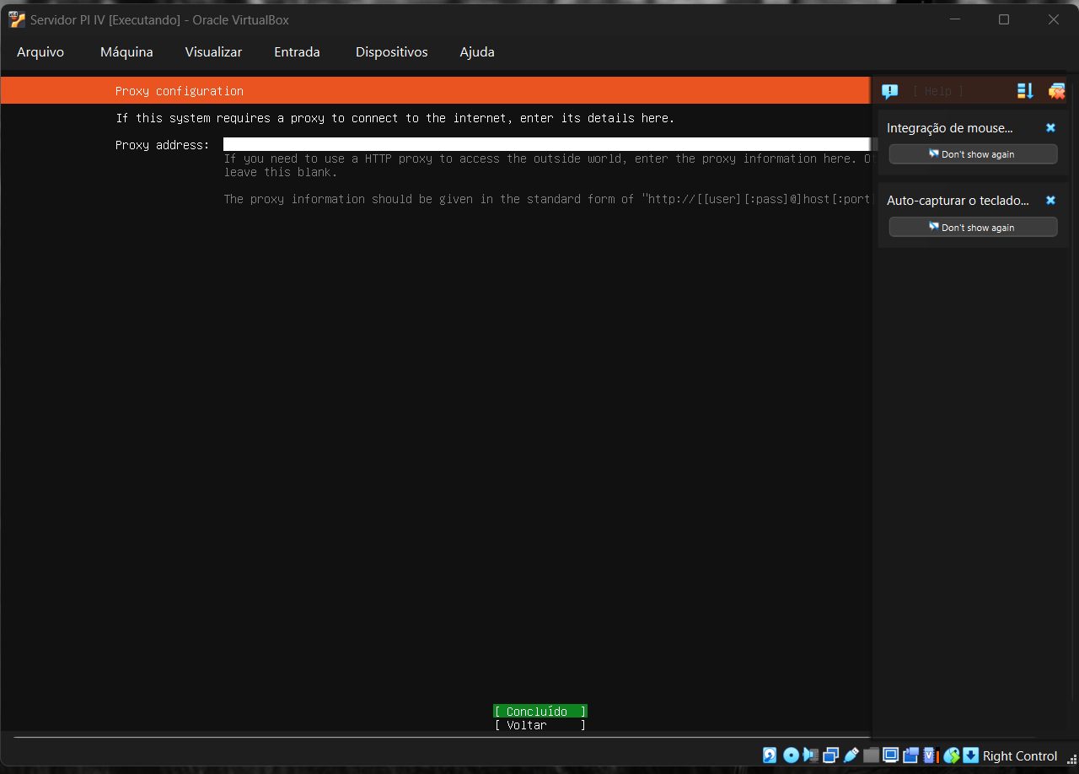
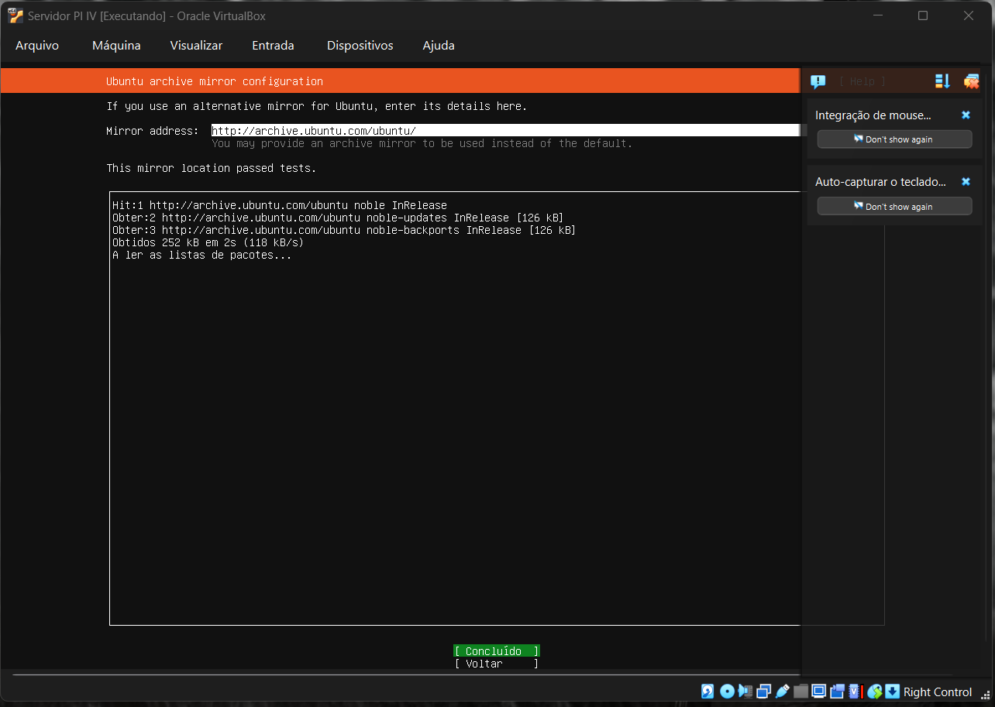
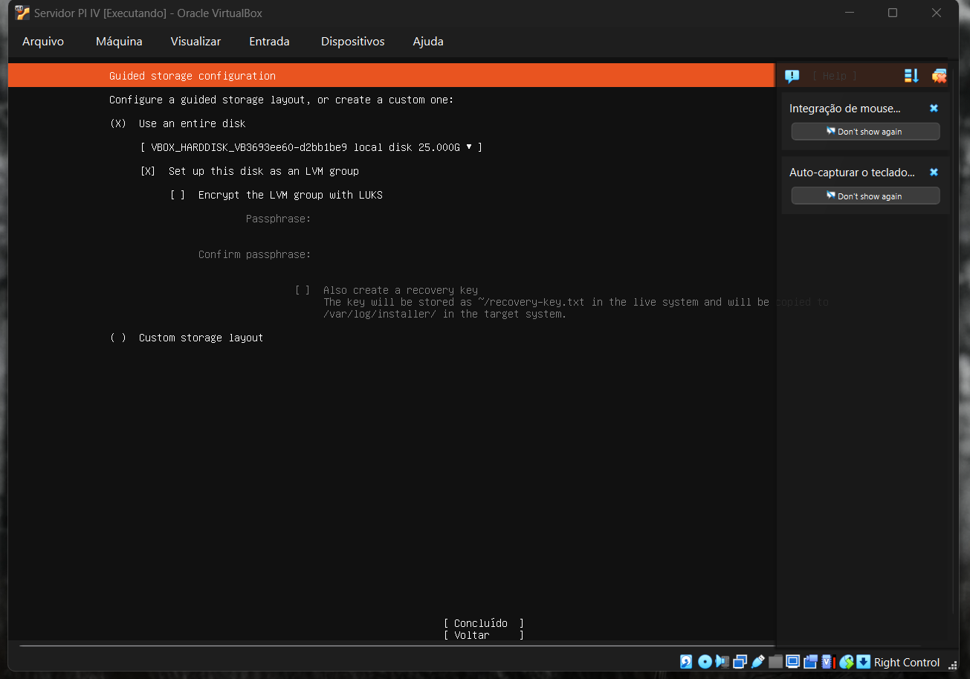
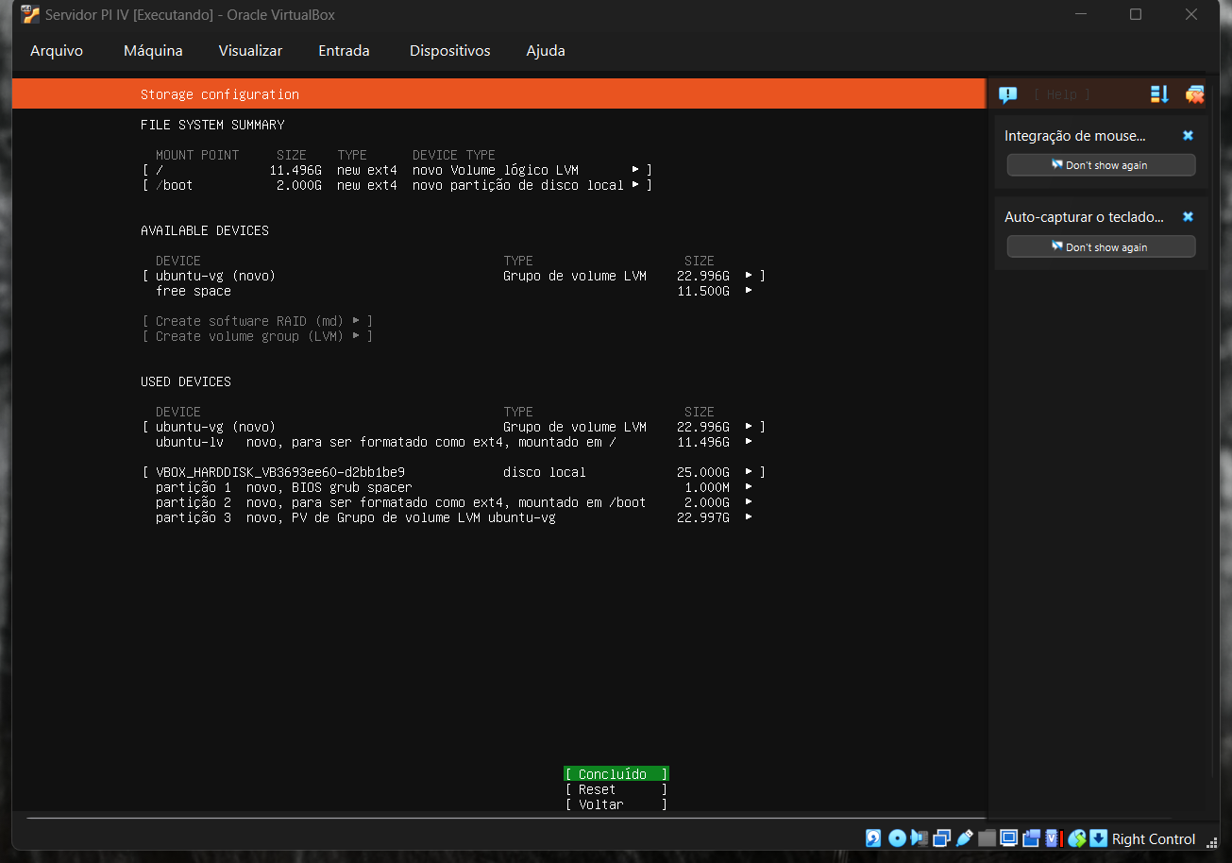
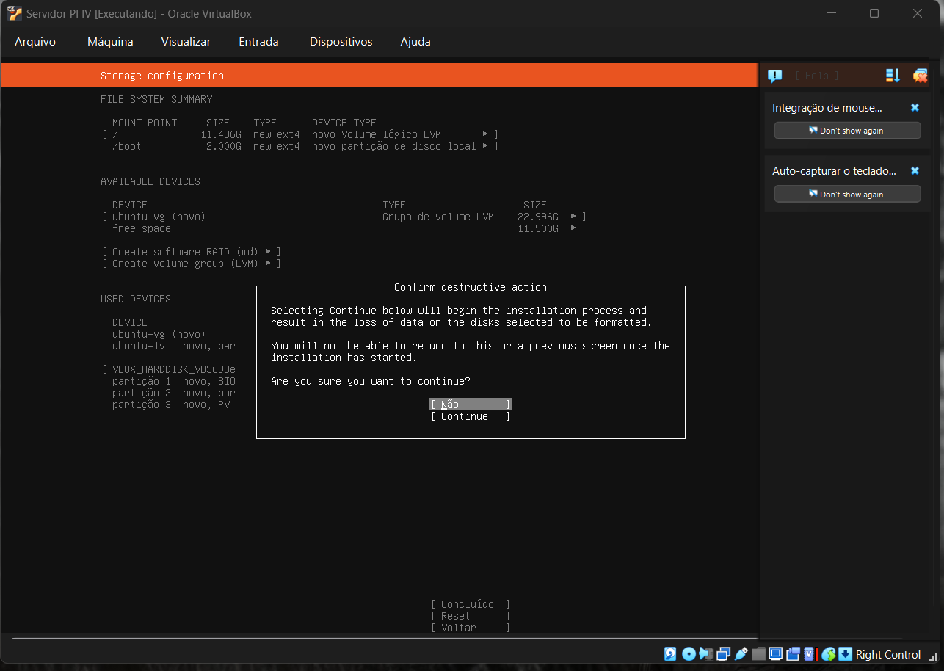
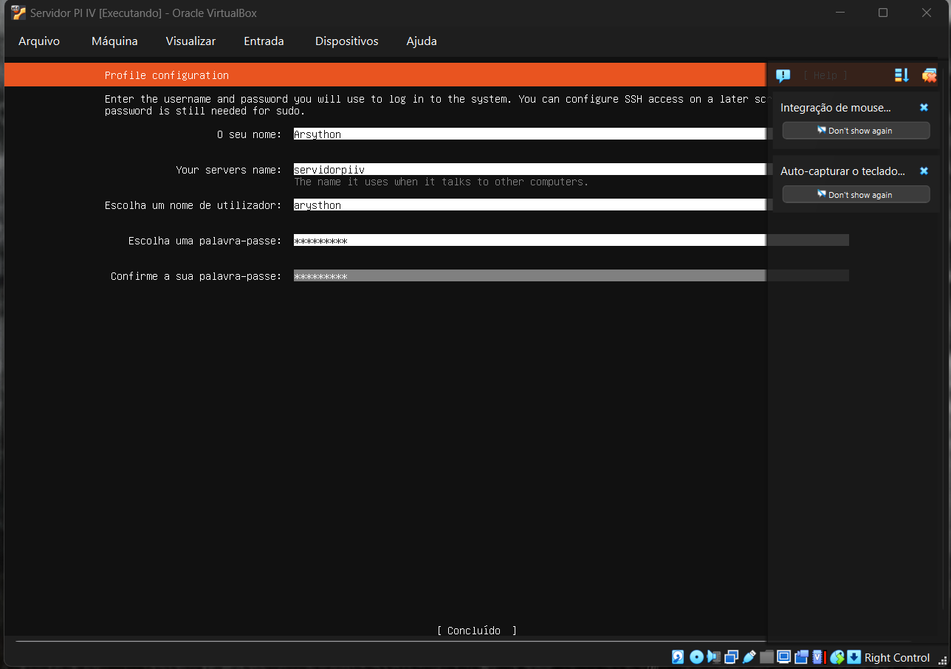
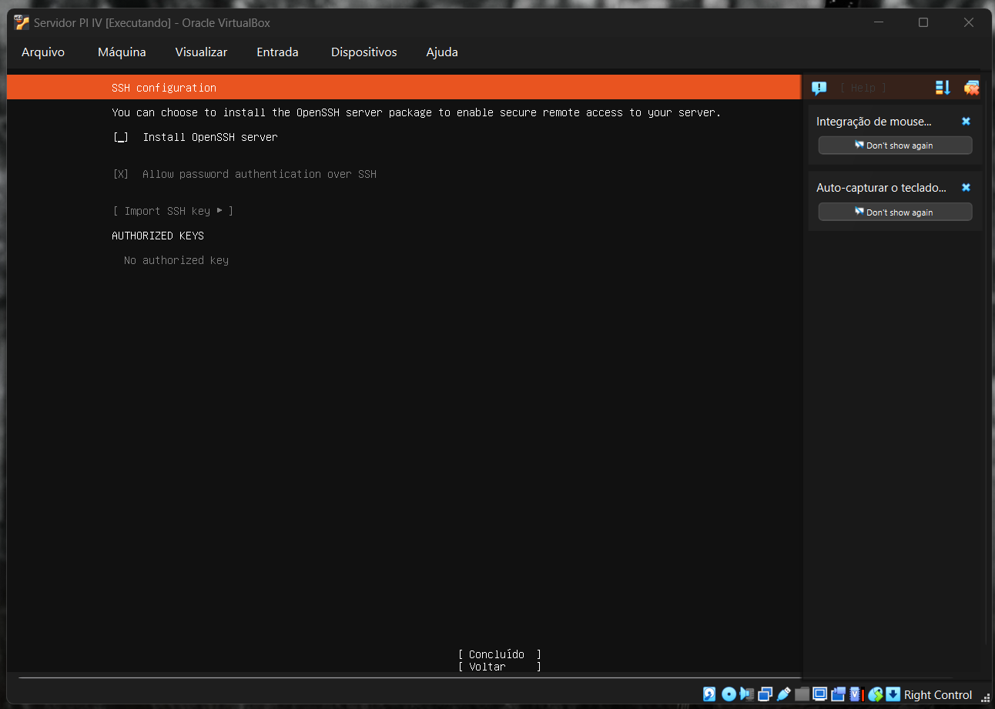
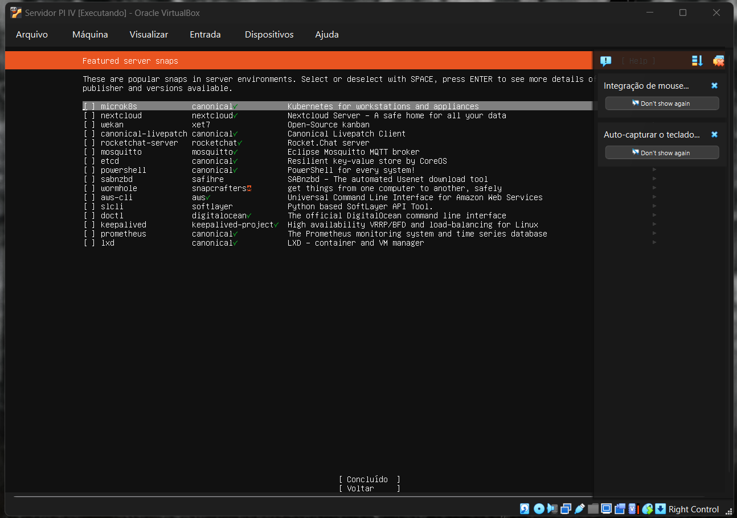
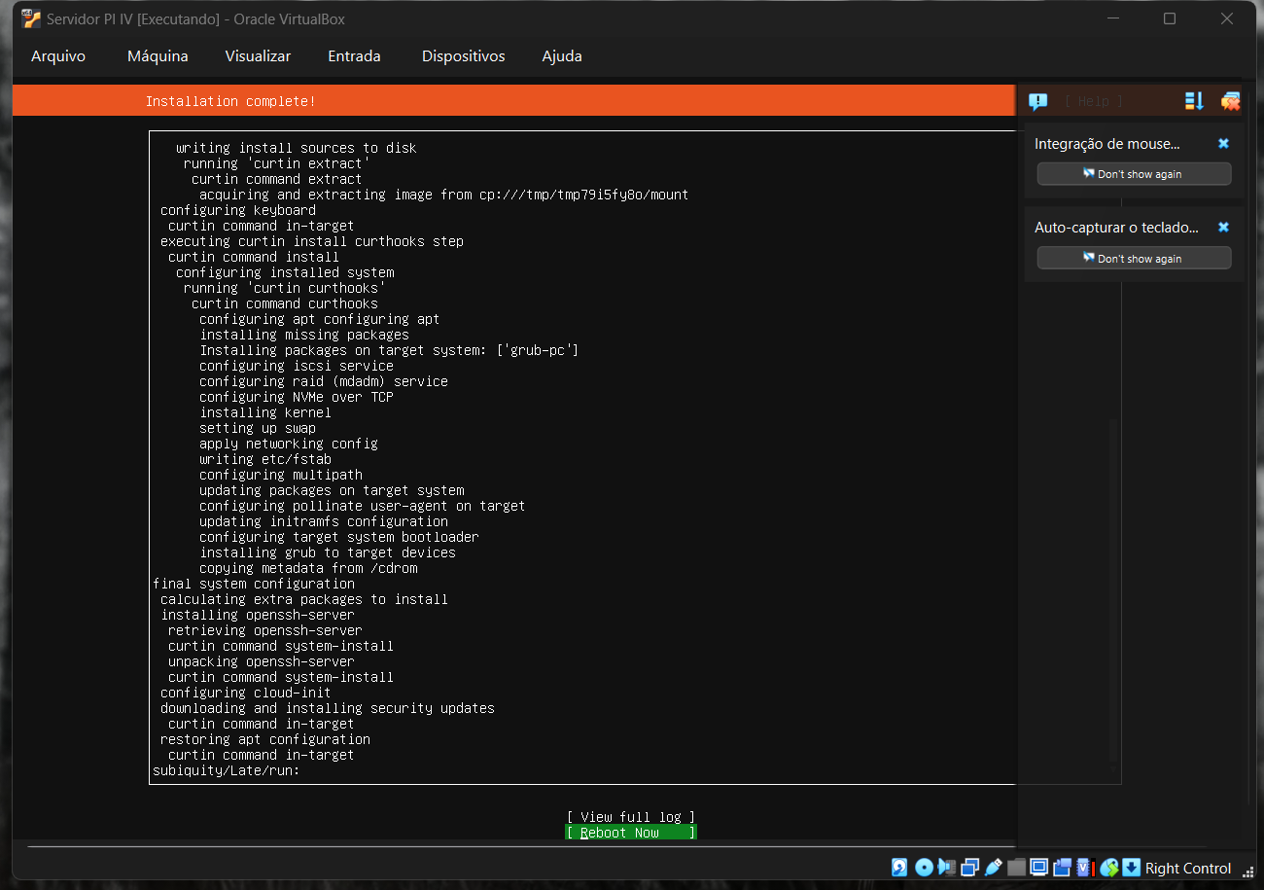
Configuração do teclado, rede, armazenamento, perfil de usuário e instalação.
Foi realizada a instalação do Ubuntu Server 24.04 LTS na máquina virtual. Durante o processo, foram configurados o teclado, a rede, o armazenamento e o perfil do usuário. O sistema foi instalado utilizando o disco virtual criado anteriormente, com a opção de gerenciamento de volumes LVM.

Configuração e verificação da rede
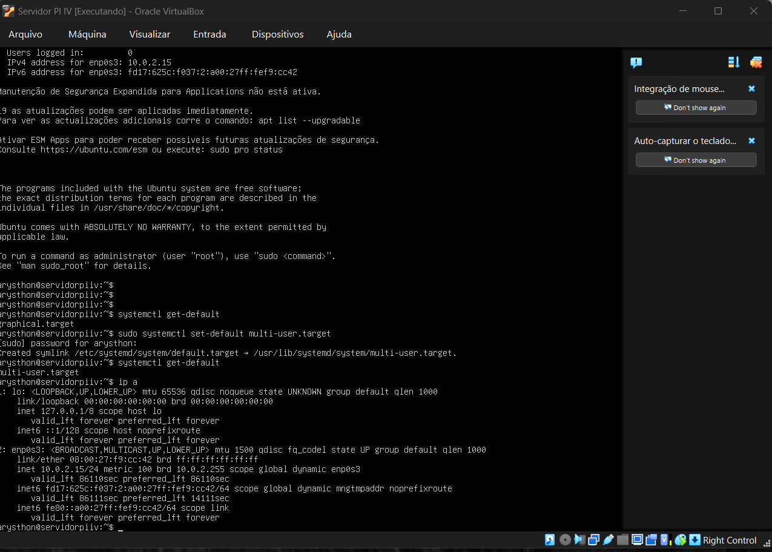
Resultado do comando ip a.
Após a instalação, foi executado o comando ip a para verificar as interfaces de rede disponíveis. A interface enp0s3 apresentou um endereço IP atribuído por DHCP, demonstrando que a máquina virtual recebeu uma configuração de rede.

Configuração do acesso remoto SSH
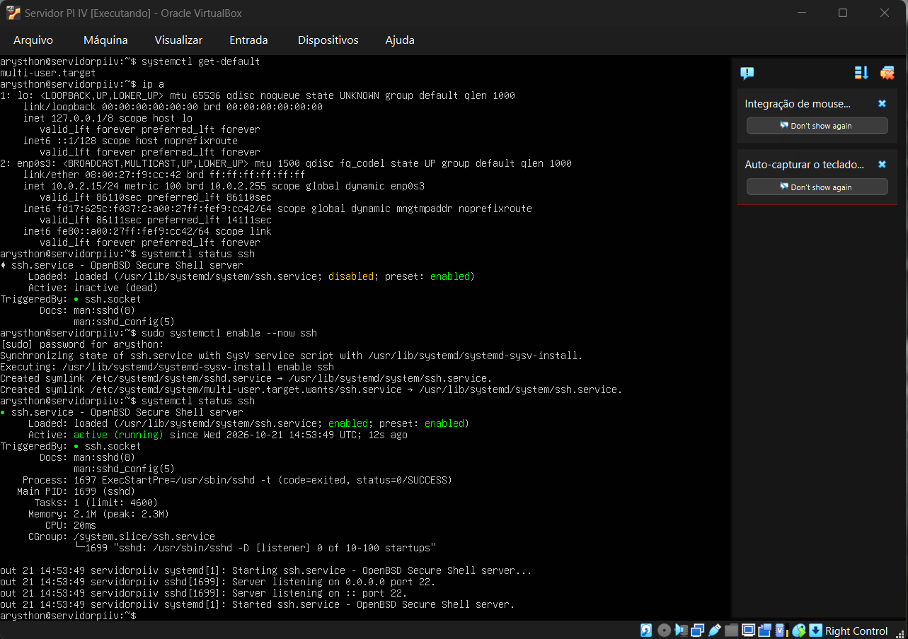
Resultado do comando systemctl status ssh após a ativação.
O serviço OpenSSH foi habilitado e iniciado por meio do comando sudo systemctl enable --now ssh. Em seguida, foi verificado seu estado com systemctl status ssh, que apresentou o serviço como ativo e em execução. Essa configuração permite preparar o servidor para conexões remotas via SSH.

Atualização do sistema
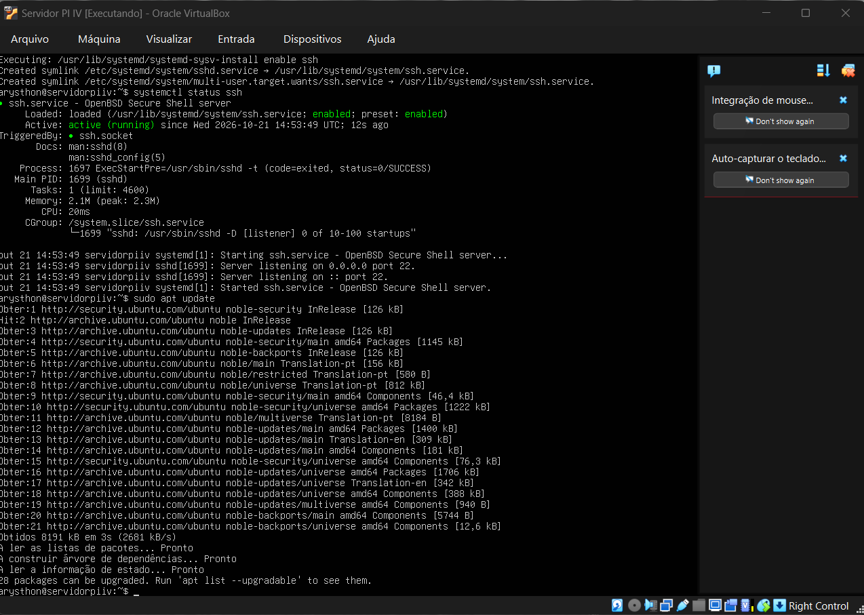
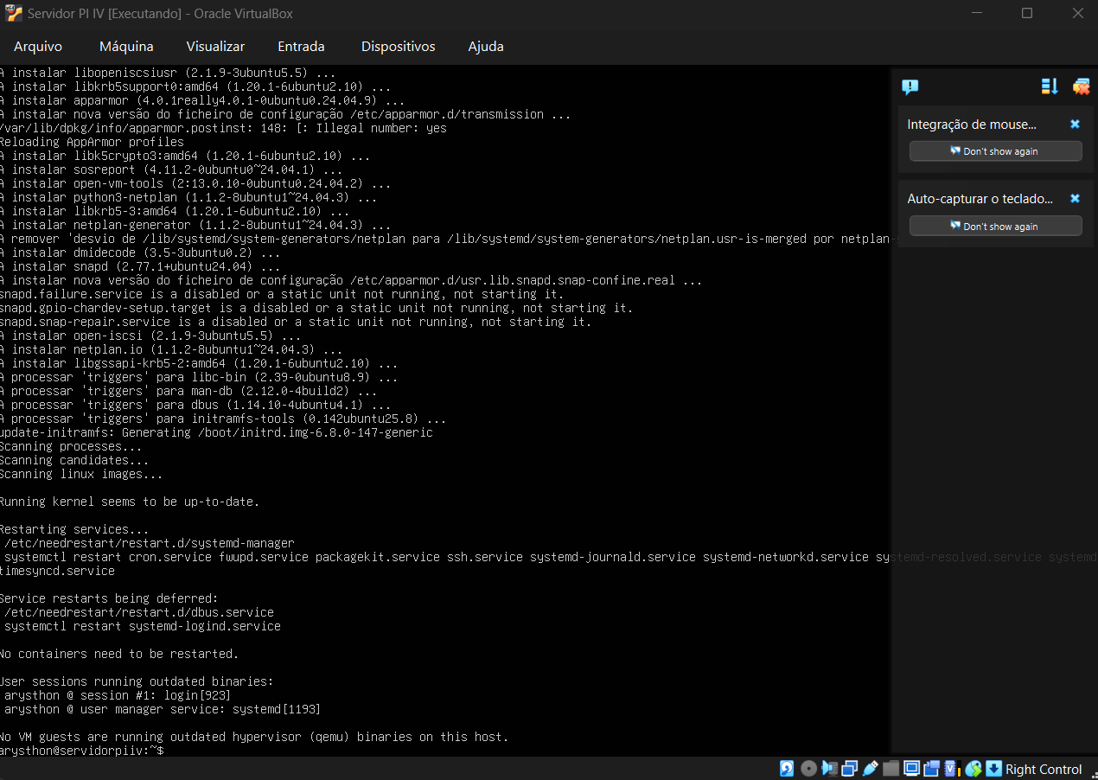
Execução ou conclusão de sudo apt update e sudo apt upgrade.
Foram atualizadas as informações dos repositórios de pacotes por meio do comando sudo apt update. Posteriormente, foi executado sudo apt upgrade para instalar as atualizações disponíveis. Esse procedimento contribui para manter os pacotes do sistema atualizados.

Configuração do modo texto
Execução de sudo systemctl set-default multi-user.target e verificação com systemctl get-default.
O sistema foi configurado para utilizar o alvo multi-user.target como padrão de inicialização. Essa configuração prioriza o modo multiusuário em ambiente de texto, sem iniciar uma interface gráfica por padrão. A configuração foi confirmada por meio do comando systemctl get-default.

Atualização da configuração do GRUB
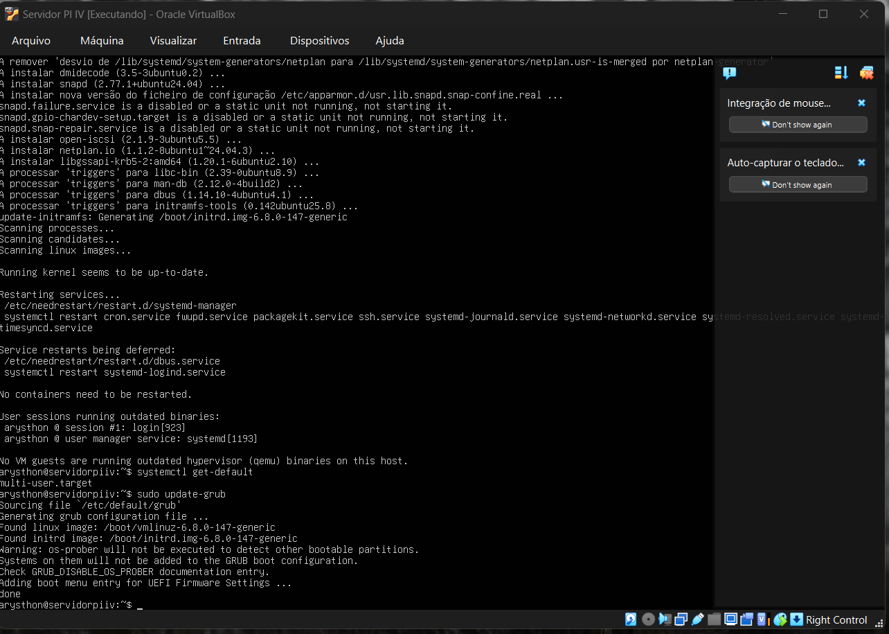
Resultado do comando sudo update-grub.
Foi executado o comando sudo update-grub para atualizar a configuração do carregador de inicialização GRUB. O procedimento foi concluído sem apresentar erros aparentes, conforme o resultado exibido no terminal.

Teste final e demonstração
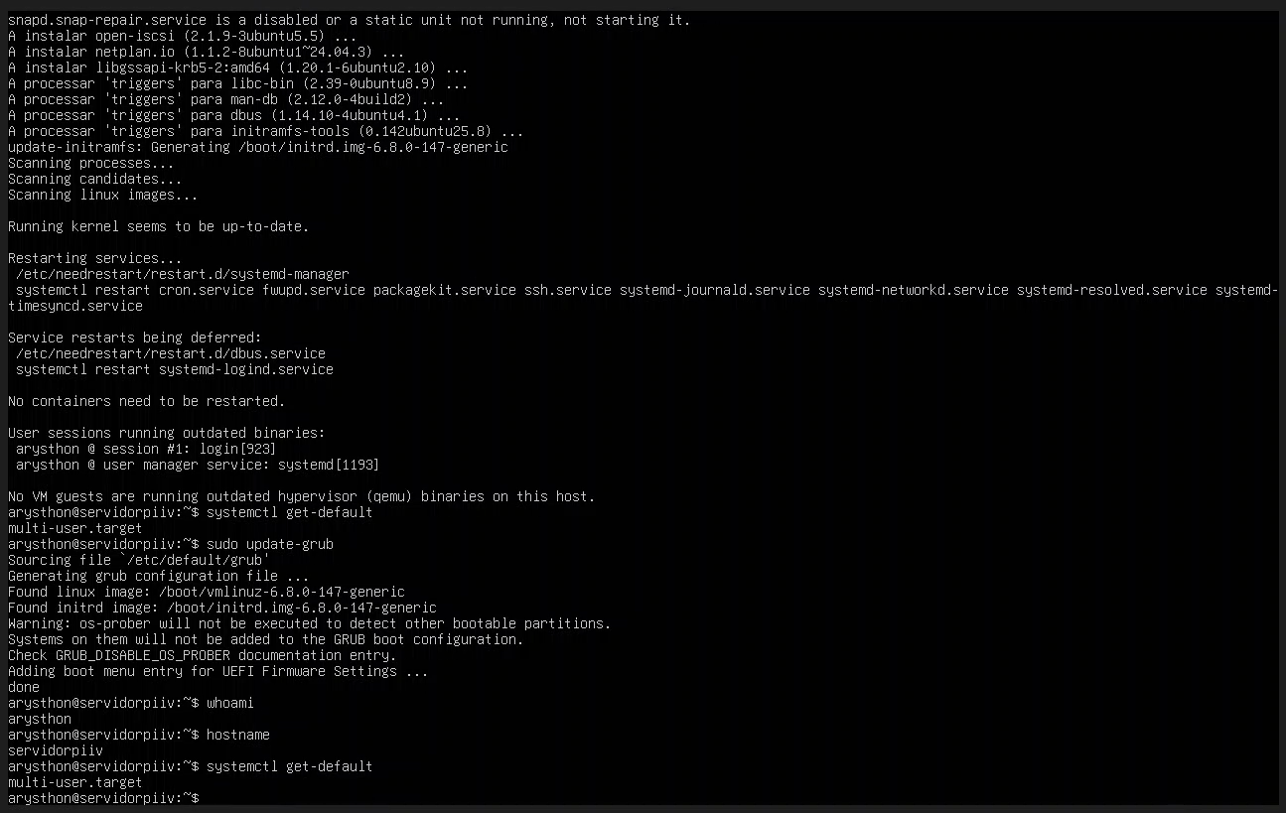
Verificação final do usuário, nome do servidor e modo de inicialização do sistema.
Para validar a configuração, foram executados os comandos whoami, hostname e systemctl get-default. Os resultados confirmaram o usuário conectado (arysthon), o nome da máquina (servidorpiiv) e o alvo padrão de inicialização (multi-user.target). A demonstração também foi registrada em vídeo.

3. Vídeo de apresentação do ambiente funcional
https://drive.google.com/file/d/1d4vc7mBDg5iX4QAkreVDXFyjQTEaPtpW/view?usp=drive_link

4. Algumas dificuldades encontradas
1) Configuração da máquina virtual: uma das dificuldades foi definir os recursos necessários para o funcionamento do sistema, como a quantidade de memória RAM, o número de processadores e o espaço em disco. Isso ocorreu porque cada membro do grupo tinha uma máquina com configurações e desempenhos diferentes. Também foi necessário conferir as opções de configuração para garantir que a máquina virtual estivesse preparada corretamente para receber o sistema operacional.
2) Instalação do Ubuntu Server: outra dificuldade foi acompanhar o instalador, que funciona em modo texto e é controlado apenas pelo teclado, com setas, Tab, Espaço e Enter. Como não há interface gráfica nem uso do mouse, foi preciso atenção para não avançar etapas sem querer, principalmente nas configurações de rede, armazenamento e criação do usuário. Além disso, a senha não aparece enquanto é digitada, o que exigiu cuidado para não errar. Para solucionar isso, as telas foram lidas com calma antes de cada confirmação, e a etapa foi refeita quando necessário.
Apesar dessas dificuldades, foi possível concluir a instalação e realizar as configurações propostas, adquirindo mais familiaridade com o VirtualBox, o Ubuntu Server e os comandos básicos utilizados na administração de servidores.

5. Conclusão
A realização desta atividade permitiu colocar em prática os conhecimentos relacionados à virtualização e à configuração de um ambiente servidor. Por meio do VirtualBox, foi possível instalar o Ubuntu Server 24.04 LTS, configurar a rede, habilitar o acesso remoto por SSH, atualizar os pacotes do sistema e definir a inicialização em modo texto. Ao final, foram realizados testes para verificar as configurações e confirmar os resultados obtidos.
Além da parte prática, a atividade mostrou a importância de conhecer a administração de sistemas por meio do terminal. Em ambientes profissionais, servidores web, bancos de dados e serviços de rede são frequentemente administrados sem a necessidade de uma interface gráfica. Por isso, aprender a utilizar o modo texto facilita a execução de tarefas, o gerenciamento dos recursos e a manutenção desses ambientes. Dessa forma, a experiência contribuiu para ampliar os conhecimentos necessários à preparação e à administração de servidores, que poderão ser utilizados em projetos futuros.

